**Manual de Usuario**

**Introducción**

El **Instrumento de Valoración Auditiva y Comunicativa para Niños de 0 a 12 Años (VALE)** es una herramienta esencial para evaluar la audición y la comunicación en niños, basándose en los hitos del desarrollo del lenguaje, la audición y la comunicación. Comprende tres componentes principales: listas de verificación para detectar riesgos generales (condiciones perinatales y posnatales) y estructurales (integridad anatómica), y la valoración de ítems específicos en Comprensión, Expresión, Interacción Comunicativa y aspectos Vestibulares. Mediante preguntas a los padres validadas por las respuestas del niño, VALE facilita la detección temprana de dificultades, promoviendo intervenciones oportunas y efectivas en el desarrollo auditivo y comunicativo.

**Objetivo General**

**Evaluar de manera integral la audición y la comunicación en niños de 0 a 12 años para identificar posibles dificultades y promover un desarrollo óptimo en estas áreas.**

**Objetivo Específico**

1. **Identificar riesgos generales y estructurales** mediante listas de verificación que evalúen condiciones perinatales, posnatales y la integridad de estructuras anatómicas esenciales para la audición y la comunicación.
2. **Evaluar la comprensión auditiva de los niños** a través de la recepción de estímulos auditivos y su representación mental.
3. **Medir la capacidad de expresión de los niños**, enfocándose en la planificación y exteriorización del pensamiento.
4. **Analizar la interacción comunicativa de los niños** en diversos contextos sociales, tanto micro como macro.

**Interfaz de Usuario**

**Verificación de usuario:**

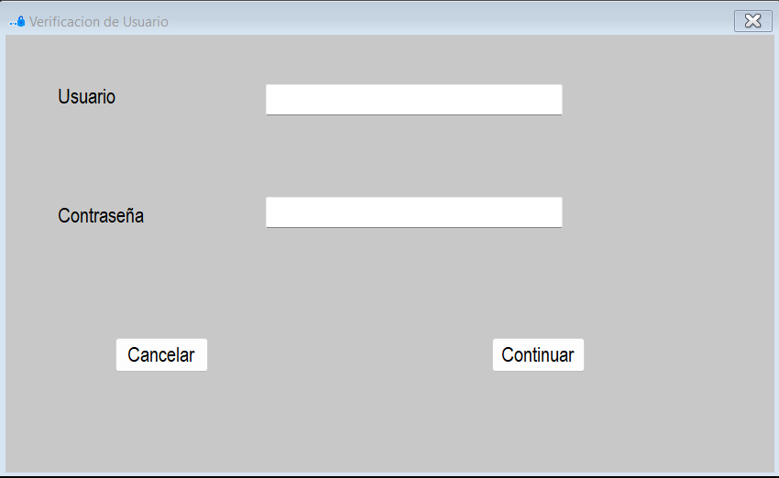

La verificación de usuario se realiza para que el usuario cree previamente su nombre de usuario y contraseña en el programa, lo que le permitirá acceder con sus credenciales. En este caso:

- Usuario: usuario1234

- Contraseña: contraseña2024

Esto es necesario para acceder a los cuestionarios que debe rellenar.

**Datos Personales**

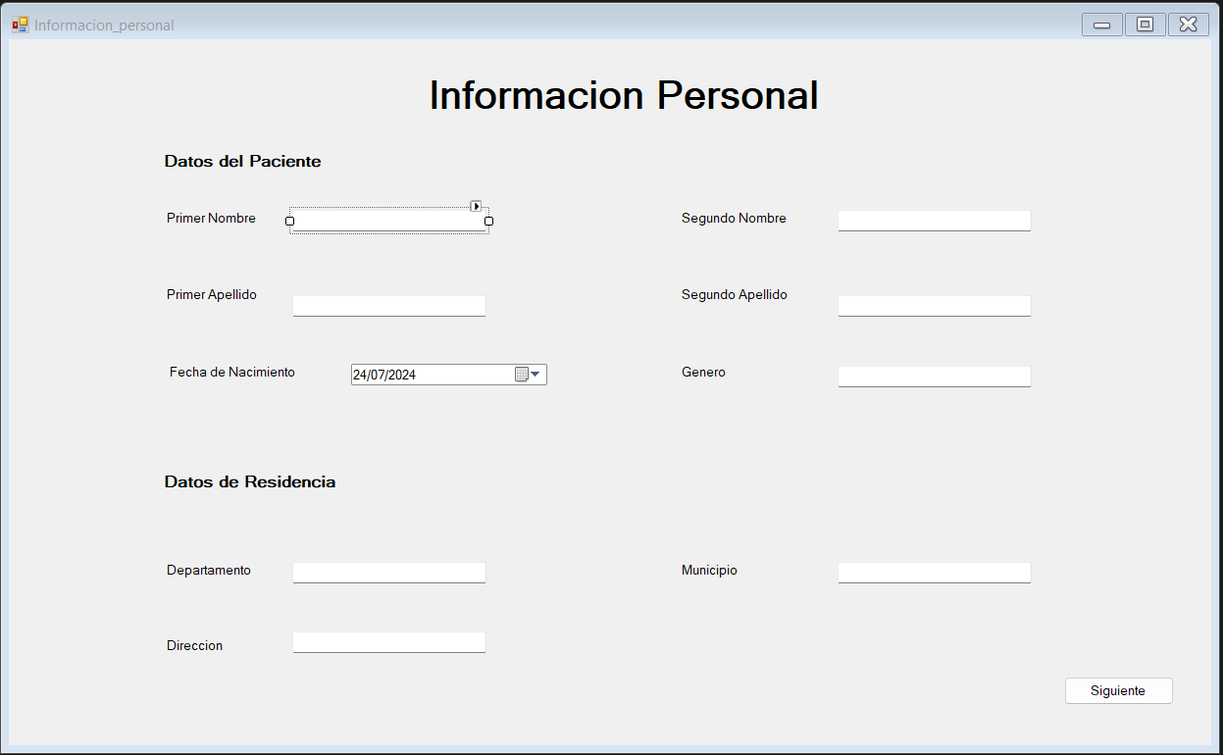

Rellenar los datos requeridos para continuar con los demás formularios, rellenando todos los espacios requeridos, exceptuando segundo nombre y segundo apellido.

**Riesgos Generales**

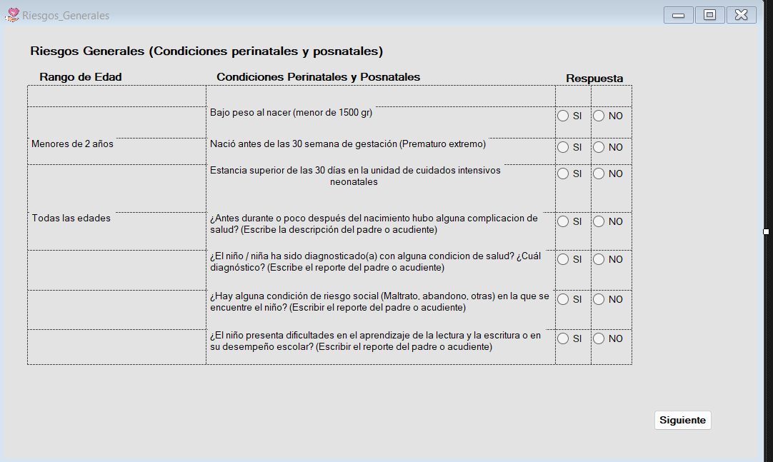

Presionar cada botón para marcar su respuesta y continuar con los demás formularios

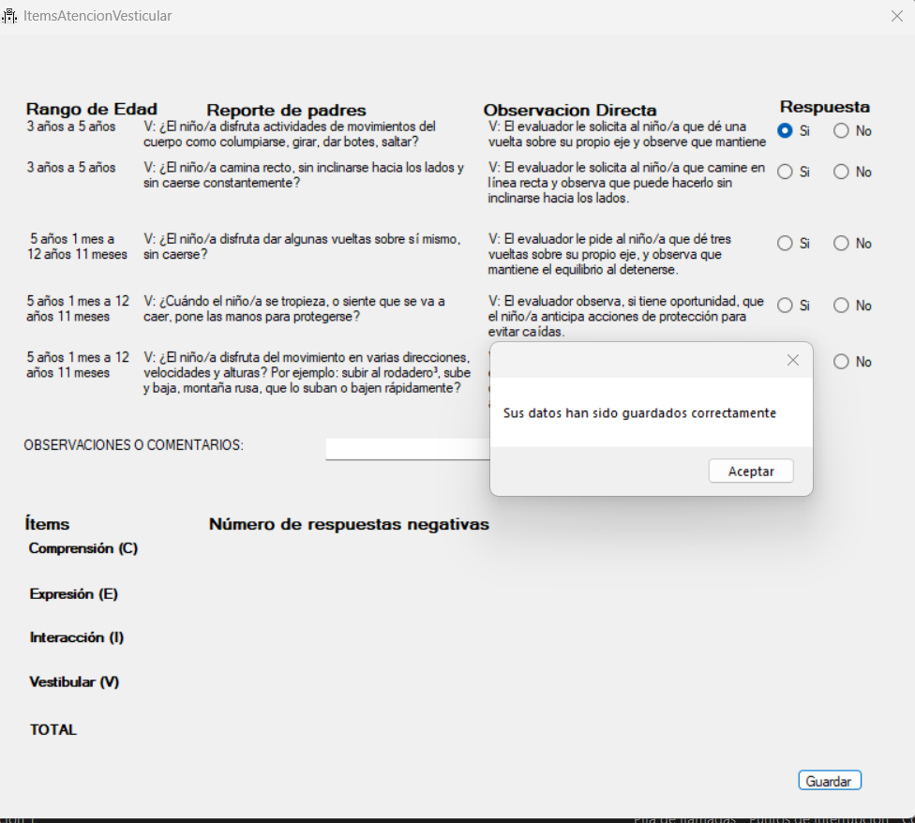

Para finalizar, presionas guardar y el usuario deberá presionar aceptar para guardar y cerrar el programa